附件2

百色市2023年秋季面向应届大学毕业生
招聘中小学教师公告

为加大我市中小学教师补充力度，市教育局、市人力资源社会保障局、市委机构编制委员会办公室、市财政局定于2023年11月29日至12月4日组织各县（市、区）、市直公办学校赴广西师范大学、南宁师范大学等区内师范院校开展2023年秋季面向应届大学毕业生招聘中小学教师工作。现将有关事项公告如下:
一、招聘计划及人数
本次专项招聘设置招聘岗位244个，计划招聘专任教师566名，其中使用事业编制招聘391名（其中中职15名、普通高中130名、初中227名、幼儿园19名）；使用聘用教师控制数招聘175名（其中普通高中109名、初中32名、小学11名、幼儿园16名、特教7名）。招聘岗位、专业、人数及资格条件详见《百色市2023年秋季面向应届大学毕业生招聘中小学教师计划表》（附件1）。
二、招聘对象
2024届普通高校毕业生，2022届、2023届在择业期内未稳定就业的高校毕业生。
三、招聘条件和服务年限
（一）招聘条件
1.具有中华人民共和国国籍。
2.热爱教育事业，遵纪守法，品行端正，具有良好职业道德。
3.身心健康，具有适应招聘岗位工作要求的身体条件。
4.具有履行中小学教师岗位职责所需的文化程度、知识和能力，专业对口；具有相应等级及以上的教师资格证。尚未取得学历学位证书和教师资格证书的应届毕业生可报名参加招聘，但须在毕业后、参加体检前提供相应学历学位证书原件，且在办理入职手续时提供相应教师资格证书原件，否则取消聘用资格。
5.年龄在18周岁至35周岁（1987年11月29日至2005年11月29日期间出生）。
6.具有《百色市2023年秋季面向应届大学毕业生招聘中小学教师计划表》规定的其他资格条件。
7.具有下列情形之一的人员，不得报考：
（1）现役军人；
（2）曾因犯罪受过刑事处罚和曾被开除公职的人员；
（3）在各级机关公务员和事业单位工作人员招考中曾被认定有舞弊等严重违反招考纪律行为的人员；
（4）受到党纪政纪处分期限未满或者正在接受纪律审查的人员；
（5）处于刑事处罚期间或正在接受司法调查尚未做出结论的人员；
（6）法律法规规定不得招聘到事业单位工作的其他情形。
（二）服务年限
具体岗位服务最低年限（含试用期）详见《百色市2023年秋季面向应届大学毕业生招聘中小学教师计划表》。
四、招聘程序
招聘工作依照发布招聘公告、宣传发动、组织报名、资格审查、笔试（基础知识考试）、面试（试讲）、考核、体检、公示、聘用等程序进行。
（一）发布公告
2023年11月23日在百色人才网、百色教育网等网站公开发布招聘公告，同时委托相关高校在学校招生就业网或就业宣传栏发布招聘公告。报考人员可通过公告附件查阅各招聘单位具体的招聘岗位、人数、资格条件等。每场招聘结束后的岗位调整情况在百色人才网、百色教育网等网站进行通告。
（二）招聘宣讲
2023年11月29日（星期三）9:00在广西师范大学雁山校区大学生就业指导中心宣讲。
2023年12月2日（星期六）9:00在南宁师范大学五合校区田径运动场宣讲。
（三）组织报名

1.网络预报名：
2023年11月23日18:00至11月28日18：00前，有意向参加广西师范大学专场的应聘人员可通过网络进行预报名，使用QQ或微信扫描《百色市2023年秋季面向应届大学毕业生招聘中小学教师公告》中的二维码，如实填写个人相关信息，并提交报名表。每个专场应聘人员只能填报一个岗位。
2023年11月23日18:00至12月1日18：00前，有意向参加南宁师范大学专场的应聘人员可通过网络进行预报名，使用QQ或微信扫描《百色市2023年秋季面向应届大学毕业生招聘中小学教师公告》中的二维码，如实填写个人相关信息，并提交报名表。每个专场应聘人员只能填报一个岗位；在广西师范大学专场完成招聘的岗位，南宁师范大学专场不再安排现场报名和招聘。

2.现场报名：
所有应聘人员须参加现场报名。现场报名共安排广西师范大学、南宁师范大学2个专场进行。

2023年11月29日9:00-12:00在广西师范大学专场招聘展台雁山校区大学生就业指导中心接受现场报名；12月2日9:00-12:00在南宁师范大学五合校区田径运动场接受现场报名。
3.现场报名要求：
（1）报考人员须提供以下材料原件及复印件：二代有效居民身份证、教师资格证、学历学位证书、毕业生就业推荐表、报名登记表（附件2）、学业成绩以及报考岗位所要求的其他资格条件的证明材料等。2024年普通高校应届毕业生在报名时尚未取得学历学位证书和教师资格证书的可报名参加招聘，但须在毕业后、参加体检前提供相应学历学位证书原件，在办理入职手续时提供相应教师资格证书原件，否则取消聘用资格。
（2）报考人员每个专场只能选报一个岗位。已在上一专场与我市招聘单位签订就业协议书的人员不得再参加下一专场报名。
（3）报考人员应诚信报考，对有违纪违规行为的，将按照《事业单位公开招聘违纪违规行为处理规定》（人社部令第35号）等法律法规进行严肃处理。报考人员提供的证明材料不齐全、不真实、不准确或与报考岗位条件不相符，取消其报名资格，责任由报考人员承担。对提供虚假材料的单位和个人要严肃追究相应责任。
（四）资格审查
1.资格审查与现场报名同时进行，当场按所提供材料原件及复印件确认是否符合报考条件。
2.通过资格审核的报考人员，由工作人员当场发放笔试通知书。报考人员通过报名资格审查后，不允许再更改报考岗位。对不符合招聘岗位条件的，不予审查通过，由工作人员及时向报考人员反馈，资格审查不通过的报考人员可以改报其他岗位。
3.考生所学专业与报考岗位要求的专业名称不完全一致的，考生所学核心课程与岗位要求专业的核心课程有80%以上一致可认为符合报考条件。由考生在资格审查前自行举证，举证审批表见附件3。
4.资格审查验证工作贯穿整个招聘工作全过程，一旦发现报考人员资格条件与招聘岗位不符，一经查实，将取消报名资格或聘用资格，已聘用的人员，将解除聘用合同，予以清退。
（五）笔试和面试
1.笔试和面试时间、地点
第一场：在广西师范大学雁山校区举行，2023年11月29日15:00-16:00笔试，应试人员为参加广西师范大学专场招聘通过资格审查的考生。11月30日8:30开始面试。
第二场：在南宁师范大学五合校区举行，2023年12月2日15:00-16:00笔试，应试人员为参加南宁师范大学专场招聘通过资格审查的考生。12月3日8:30开始面试。
2.笔试工作
（1）笔试开考比例：
岗位计划招聘人数与报考人数比例达1:3的方可开考，对于达不到1:3比例需要开考岗位，经市人社局核准后方可开考。
硕士研究生学历及以上教师岗位，招聘岗位计划人数与报考人数达不到1:3比例（含1:3）的岗位，由招聘单位主管部门和同级人力资源社会保障部门核准后可免笔试；同一岗位报名人数超过20人，须参加笔试。
乡镇学校及以下教师岗位，招聘岗位计划人数与报考人数达不到1:3比例（含1:3）的岗位，由招聘单位主管部门和同级人力资源社会保障部门核准后方可免笔试；同一岗位报名人数超过20人，须参加笔试。
（2）笔试内容及分值：笔试主要测试应聘者教育学、心理学、教学教法等知识，笔试成绩满分为100分，合格分数线为50分，入围面试考生笔试成绩不低于50分。
3.面试（岗位适应性测评）工作
（1）面试开考比例：按照招聘岗位笔试成绩从高分到低分顺序，按岗位招聘计划与报考人数1:3的比例确定进入面试人选范围，比例内末位出现并列的，同时进入面试，由工作人员通知进入面试人选到指定地点领取面试通知书。笔试前报名人数已达到开考比例的岗位，因个别放弃笔试造成面试达不到开考比例但确需开考的，经市人社局核准后才能进入面试程序。
本次招聘笔试成绩仅作为是否进入面试环节的依据，不作为是否聘用的主要依据。
（2）面试内容及分值：面试主要考核岗位应具备的基本能力和专业知识，统一采取试讲方式进行。面试时间每人20分钟，其中：备课10分钟，试讲10分钟。面试成绩满分为100分，面试成绩60分为合格。经人社部门核准面试时达不到1:3比例需要开考的岗位，面试成绩须达到70分（含70分）以上，否则取消该岗位的招聘。面试成绩按四舍五入计算，保留到小数点后两位。面试成绩当天公布。面试成绩作为是否进入考核环节的主要依据。
（3）面试要求：报考人员面试时不得向评委透露本人姓名、所在学校、籍贯等信息。凡透露的，扣减面试成绩的20%；情节严重的，取消其面试成绩。
（六）确定聘用意向人员
面试结束后，根据报考人员的面试成绩，按照招聘岗位计划数1:1的比例，从高分到低分确定聘用意向人选。出现以下情形的，增加筛选条件或方式确定聘用意向人选：
通过笔试进入面试人员，面试成绩并列的，以笔试成绩高的确定为聘用意向人选；面试成绩、笔试成绩都相同时，由市教育局商市人社局通过加试方式确定聘用意向人选。
直接进入面试的人员，面试成绩并列的需加试，以加试成绩高的确定聘用意向人选。
（七）签订协议书
确定聘用意向人选后，由用人单位、聘用意向人选及毕业院校签订《普通高等学校毕业生、毕业研究生就业协议书》；由市人社局、市教育局与市直公办学校拟聘用意向人选签订《百色市2023年秋季面向应届大学毕业生招聘中小学教师聘用意向协议书》，由各县（市、区）人社局、教育局与各县（市、区）学校拟聘用意向人选签订《百色市2023年秋季面向应届大学毕业生招聘中小学教师聘用意向协议书》。签订协议书前有放弃资格的，在同一岗位中按面试成绩从高分到低分递补聘用意向人选。其中面试时达到1:3比例开考的岗位，递补人选面试成绩须达到60分（含60分）以上；经人社部门核准面试时达不到1:3比例需要开考的岗位，递补人选面试成绩须达到70分（含70分）以上，否则取消该岗位的递补。
（八）考核
1.考核时间：广西师范大学专场的拟聘用人员考核时间为2023年12月1日（具体时间以招聘学校工作人员通知为准）；南宁师范大学专场的拟聘用人员考核时间为2023年12月4日（具体时间以招聘学校工作人员通知为准）。
2.考核对象：拟聘用人员。
3.考核办法：由各招聘学校组织实施考核，重点考核拟聘用人员的思想政治素质、道德品质修养、业务能力、遵纪守法等情况，对有违纪违法记录或有违背师德师风要求的，取消相应资格。考核中出现不合格的，依次递补。其中面试时达到1:3比例开考的岗位，递补人选面试成绩须达到60分（含60分）以上；经人社部门核准面试时达不到1:3比例需要开考的岗位，递补人选面试成绩须达到70分（含70分）以上，否则取消该岗位的递补。
（九）体检
由市人社局、市教育局于2024年7月底前（具体时间另行通知）组织拟聘用人员到县级以上具有规定资质的医疗机构进行体检，体检标准按照桂人社发〔2011〕155号和百政办〔2012〕30号文件要求，参照《公务员录用体检通用标准（试行）》执行。体检费用由拟聘用人员承担。
拟聘用人员对体检结论有异议的，在接到体检结果7日内，提出复检申请，由组织体检部门一周内联系到符合规定条件的上一级医院复检一次，并作为最终的体检结果，逾期不予受理。体检中出现身体不合格者，在同一岗位中按面试成绩从高分到低分重新确定递补体检人选。其中面试时达到1:3比例开考的岗位，递补人选面试成绩须达到60分（含60分）以上；经人社部门核准面试时达不到1:3比例需要开考的岗位，递补人选面试成绩须达到70分（含70分）以上。否则取消该岗位的递补，递补人员考核合格后方可进行体检。
（十）公示
体检通过的拟聘用人员，在百色人才网、百色教育网进行公示，公示期为7天。公示期间有异议的，由招聘单位及主管部门负责调查核实。
（十一）办理聘用手续
公示结果无异议的，由招聘单位的主管部门和同级人力资源社会保障部门根据招聘计划，按规定程序办理相关聘用手续。
五、其他事宜
（一）本次招聘所涉及的年龄、处罚期限等有关资格条件的时间计算，均以2023年11月29日为截止日期，年限按足年足月累计。
（二）本公告由市教育局、市人社局负责解释，联系方式：
市教育局，0776-2855028；市人社局，0776-2841758。

附件：1.百色市2023年秋季面向应届大学毕业生招聘中小
学教师计划表
2.百色市2023年秋季面向应届大学毕业生招聘中小学教师报名信息登记表
3.专业核心课程相同举证审批表

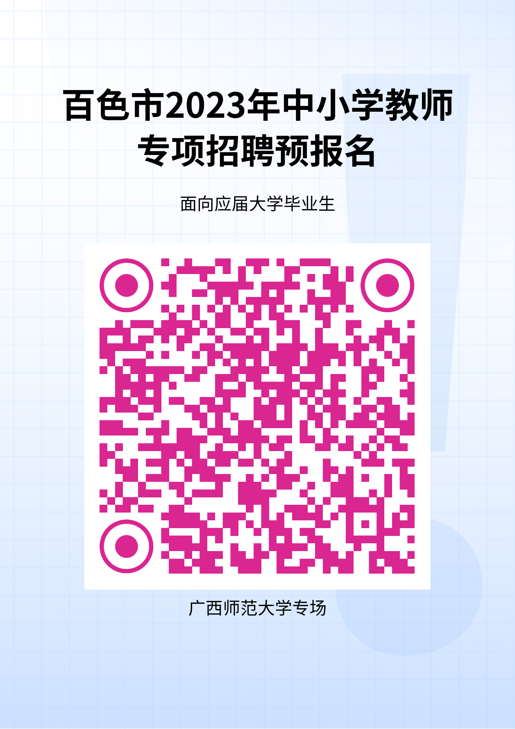


百色市教育局
百色市人力资源和社会保障局
中共百色市委员会机构编制委员会办公室
百色市财政局
2023年11月23日

